目前国内使用的液压环槽铆钉机是从国外进口的,价格高,维修不方便,尽快使液压环槽铆钉机国产化已经成为铆钉机应用厂家的迫切需要.由于铆钉机设计中主要件的受力计算复杂,使铆钉机的国产化受到了限制,目前国内对铆钉机的主要参数的计算方法针对性的研究很少,国内部分的液压环槽铆钉机的生产还停留在盲目仿制阶段,仿制的铆钉机主要件的寿命短,性能差,无法保证正常使用.我集团公司科研人员根据能量法推导了铆钉机设计中的主要参数铆接力的计算公式,公式中考虑了摩擦力、附加剪切变形功及铆接速度对铆接力的影响,并用试验的方法进行了验证,计算结果较接近实际铆接力大小.成功的研制开发具有自主知识产权的90系列液压环槽铆钉机，我公司的液压环槽铆钉机可同时铆接20毫米及16毫米两种冷铆钉，真正实现了一机两用本机性能:体积小，重量轻，职工耗力小;铆接速度快，工作效率高！受到了国内外客户的一致好评！

环槽铆钉枪使用方法
1、开始工作前先从进气嘴注入少量润滑油、保证[2] 铆钉枪的工作性能和工作寿命。
2、保持规定的进气压力。进气压力过小，会降低铆锤的功率，不仅铆接效率低，铆钉顿头也可能因锤击次数过多而裂纹。
3、冲头顶紧铆钉后才按压按钮。否则，活塞产生往返运动，会消耗一部分能量，活塞撞击壳体，使铆钉枪损坏。
4、利用防护弹簧将冲头与枪身连接牢靠，避免冲头飞出，损伤人或产品。
5、右手持握手柄，食指按下按钮，启动铆钉枪，可利用按钮调节压缩空气大小，保证铆钉枪平稳工作。铆接刚开始，由于铆钉杆较长，铆钉杆与铆孔之间的间隙较大，受锤击时铆钉杆容易弯曲。因此，应轻压按钮，使铆钉枪功率小一些，待铆钉杆填满铆孔再重压，增大铆钉功率，以迅速形成墩头，头接近完成时，再逐渐放松按钮，防止墩头打的过低。
6、冲头尾部按不同铆钉枪的型号配制，不应串用，避免损伤机件，降低效率。
7、使用中不应随意打空枪，避免损坏机件。

环槽铆钉工作原理分解图例
环槽铆钉也叫哈克钉，铆钉由钉杆和钉套组成。一套环槽铆钉是由一个钉杆和一个套环组成的，这种铆钉具有高强度夹紧力和防震功能。能够替代常规的螺栓螺母。环槽铆钉应用范围很广：例如集装箱、客车、 建筑、航空航天。

环槽铆钉虽然属于盲铆钉，但是它却不是盲铆钉，因为它是通入板面的两边来进行安装。他们比盲铆钉中的其他多数产品提供更高的切变强度、抗拉强度、钳位装载和抗振性。由铝，钢和不锈钢材质制成，直径范围可从3/16"到3/8 "。

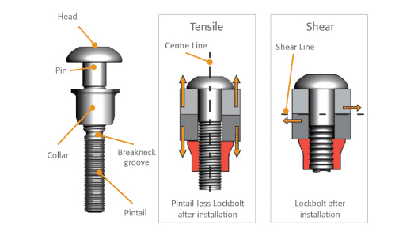
环槽铆钉与传统螺母螺栓利用扭力旋转产生的紧固力不同，环槽铆钉利用胡克定律原理，经由哈克枪在单向拉力的作用下，拉伸栓杆并推挤套环，将内部光滑的套环挤压到螺杆凹槽使套环和螺栓形成100％的结合，产生永久性紧固力。这个完整的铆接过程一般只需要5-8秒钟。

用哈克铆钉枪来铆接环槽铆钉需要以下次序，下面的图例也简单介绍了它的工作原理；(1)、将哈克螺栓穿入连接孔，套环套在环槽螺栓上 (2)、哈克枪枪头套在栓杆尾部，按下哈克枪的开关，工具启动，枪头部爪片抓紧栓杆尾部，头部推动套环直到去掉任何间隙 (3)、头部开始将套环模压在栓杆的环形沟槽上，直到套环伸长并钳压在栓杆上(4)、套环在栓杆上的沟槽压模锁闭完成达到设计夹紧力后，栓杆尾部同栓杆拉断分离，安装全过程完成。

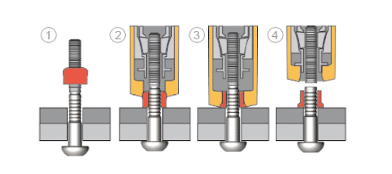
用胡克定律原理将环槽铆钉的套环和螺栓铆接产生百分百的结合力，这样铆接完成后形成了高紧固力，永不松动。环槽铆钉铆接经常被用来取代焊接。

铆钉枪铆接变形的排除方法
铆钉枪铆接变形的排除方法，在用铆钉枪进行铆接过程中会发生一些铆接变形，那么如何有效排除铆钉枪铆接变形呢？以下整理了关于铆接变形的一些排除方法：

1、敲修法

敲修是在变形的部位，用木锤或橡皮锤进行敲击。对于局部的凹陷和凸起，可从结构内向外和从外向内进行敲击，视情况可在背面用木块顶住。敲击力的大小和范围根据结构和变形情况决定。但不宜在一处敲打时间太长，以免产生鼓动，更不得损坏材料和连接强度。

2、加垫法

对于局部较轻的凹下，为保证协调和外形准确度，在图样和技术条件允许的范围内，可将变形部位分解，然后再骨架和蒙皮间加入两端带斜梢的适当厚度垫片，重新进行钻孔铆接。

3、反变形法

如某机的升降舵，翼尖部分总是向下翼面扭曲，那么就可以在下翼面蒙皮铆完后，检查一下扭曲情况，根据变形量的大小，在翼尖后缘处下蒙皮和卡板间加上适当厚度的垫片。使其向上翼方向预先有个反变形，然后再铆上翼面蒙皮。这样，在取消约束以后，产品就弹回到接近正确的位置。

4、热矫正法

对于某些材料，如高强度铝合金，不允许冷校正，只能采用热校正项目的内容，必须严格按照有关部门审批的技术文件执行。所有使用的铆接设备、铆接工具、铆接材料及操作方法必须遵守技术说明书的规定。

5、排除蒙皮鼓动的方法

用带有高度小弯边之加强板条，置于鼓动部位，两綫薄端插入骨架和蒙皮之间，然后用适当数量的铆钉与蒙皮铆接。加强处的数目不应超过图样和技术条件规定。对于轻微的鼓动可以用黏贴玻璃布或黏贴泡沫块方法排除。

环槽铆钉优点
环槽铆钉设计用于高强度的连接，是一种快速简便的防止松脱的连接方式，在不能或不适合进行点焊连接的场合，这种紧固方案是最理想的。环槽铆钉广泛应用于工业生产，如车身制造，铁路、建筑和集装箱。使用上的主要优点包括：夹紧力大而且性能稳定、防止松脱、抗震性好、安装迅速、抗剪切和拉伸强度高。广泛应用于振动筛、风机建筑等多种机械行业。在国内外市场新乡市欧力德机械有限公司生产的环槽铆钉系列产品获得了广泛一致好评。

公司通过多年潜心研究设计制造出最新一代液压环槽铆钉机，并实现了一机多用单枪互换的尖端装置，可单枪铆接Φ12、Φ16、Φ20、Φ22等多种规格高强度环槽铆钉。可与哈克、虎克环槽铆钉相配接，成功的替代了哈克、虎克液压环槽铆钉机，极大的降低了用户的购置成本。并加大力度改造了液压设备，自主成功设计制造出了OLD-XG-90-4-2-40MPa系列液压环槽铆钉机成套机组，实现了换位快、稳定性强、便于维修、不产热、全自动遥控易操作的优良性能。在华北地区率先组建成HD高强度环槽铆钉自动化生产线，实现了月生产量50万套的一体化车间。

公司生产的XG-90系列液压环槽铆钉机、高强度环槽铆钉是高科技产品。经过多年在振动筛上实际应用，获得了满意效果。展望未来，欧力德人继续以良好的信誉和高质量的产品，真诚服务于用户，致力于为用户提供更高质量的售后，热忱欢迎国内外各界同仁洽谈合作，共谋发展。欧力德机械有限公司祝您财源广进，万事如意。

